Отчёт по лабораторной работе №2

Маслова Анна Павловна

Содержание

# 1 Цель работы

Изучение идеологии и применения средств контроля версий. Приобретение практических навыков по работе с системой git.

# 2 Выполнение лабораторной работы

В самом начале создаём учётную запись на сайте https://github.com/ и заполняем все основные данные. Далее делаем предварительную конфигурацию git. Открыв терминал, вводим команды, показанные на рис.1, указав свои имя и e-mail.

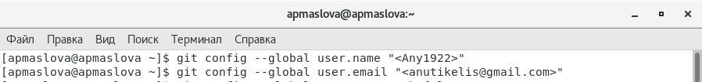

Указываем имя и e-mail.

Настраиваем utf-8 в выводе сообщений git и задаём имя начальной ветки (master) (рис.2).

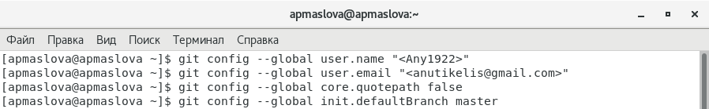

Настройка utf-8 и определение начальной ветки master.

Задаём параметры autocrlf и safecrlf (рис.3).

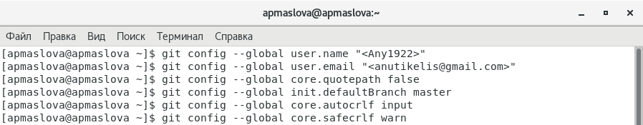

Параметры autocrlf и safecrlf.

Приступаем к созданию SSH ключа. Сгенерируем пару ключей для идентификации пользователя на сервере репозиториев (рис.4,5).

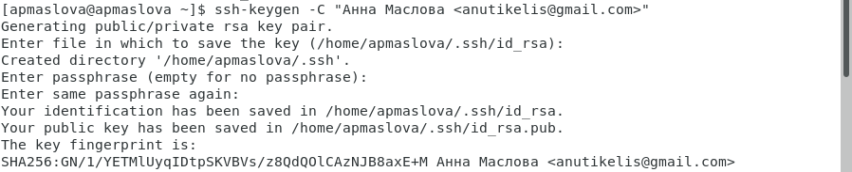

Создание ключа SSH.

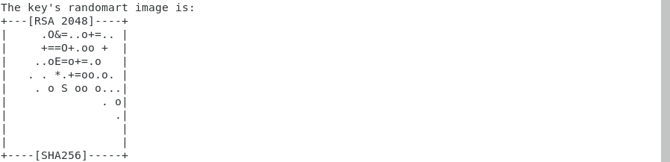

Создание ключа SSH.

Далее загружаем сгенерированный открытый ключ на https://github.com/. С помощью команды cat выводим на экран этот ключ и копируем его в буфер обмена (рис.6).

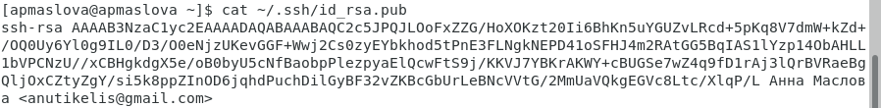

Вывод ключа на экран.

На экране появился созданный ключ. Скопировав его, вставляем в специальное поле, указав для него имя Title, после чего на экране видим: (рис.7)

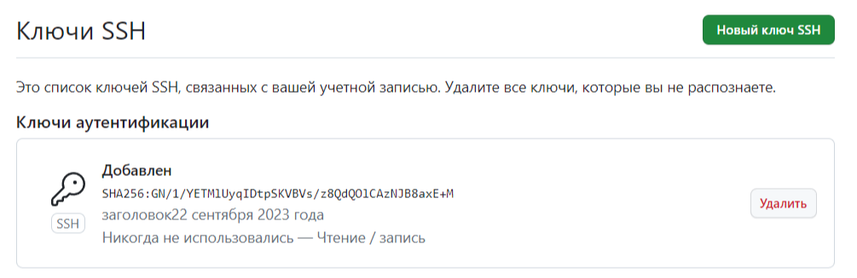

Ключ, загруженный на github.

Это свидетельствует о том, что ключ успешно загружен. Для дальнейшего выполнения лабораторных работ требуется определённое рабочее пространство. Для этого создадим каталог для предмета «Архитектура компьютера» и проверим, что он появился в домашнем каталоге (рис.8).

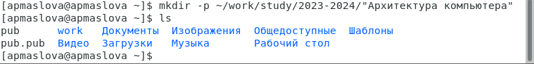

Создание рабочего каталога work.

Как мы видим, каталог появился. Далее создадим репозиторий курса на основе шаблона. Переходим по нужной ссылке и нажимаем кнопку “Использовать этот шаблон”, задаём имя для репозитория study_2023-2024_arh-pc и создаём его (рис.9).

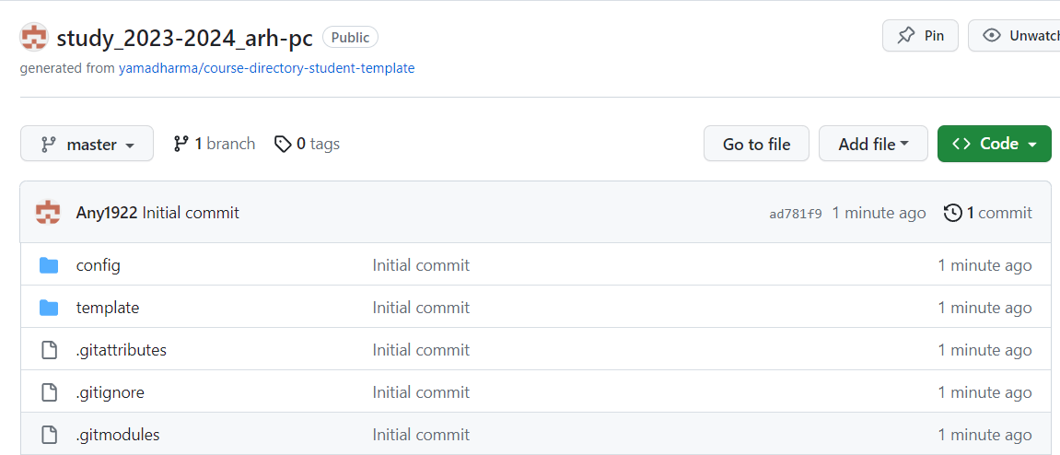

Созданный репозиторий.

Репозиторий создан. Теперь необходимо клонировать его на компьютер. Переходим в созданный ранее каталог курса и клонируем репозиторий в него, скопировав перед этим ссылку для клонирования на github (рис.10).

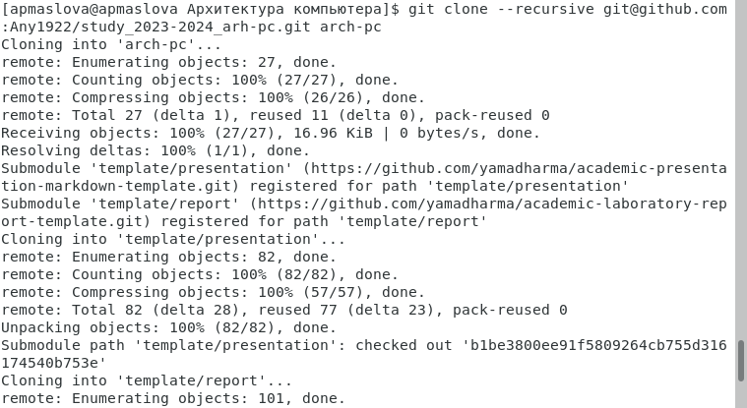

Клонирование репозитория.

Перейдём в каталог курса, где удалим лишние файлы (package.json) и создадим необходимые каталоги (рис.11).

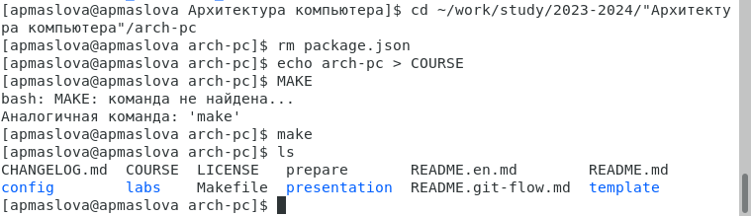

Настройка каталога курса.

После проверки видим, что в каталоге находятся нужные элементы. Отправим файлы на сервер (рис. 12, 13).

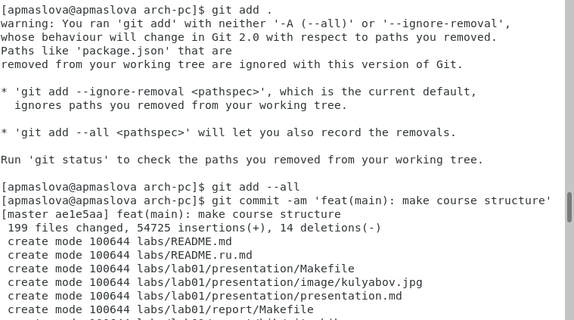

Добавление и сохранение всех изменений с описанием коммита.

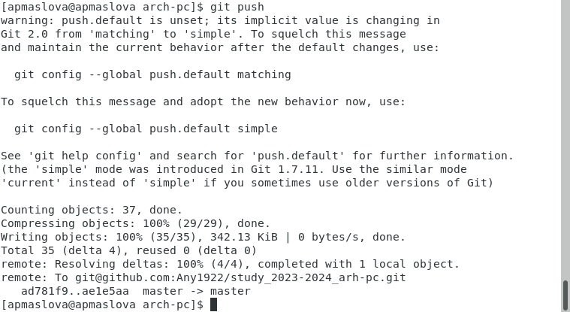

Отправка произведённых изменений в центральный репозиторий.

Все изменения локального дерева сохранены и отправлены в центральный репозиторий. Проверим правильность создания иерархии рабочего пространства в локальном репозитории и на странице github (рис. 14, 15).

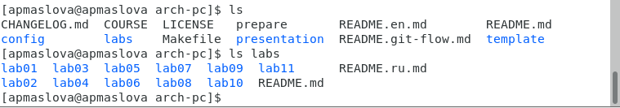

Проверка создания рабочего пространства в локальном репозитории.

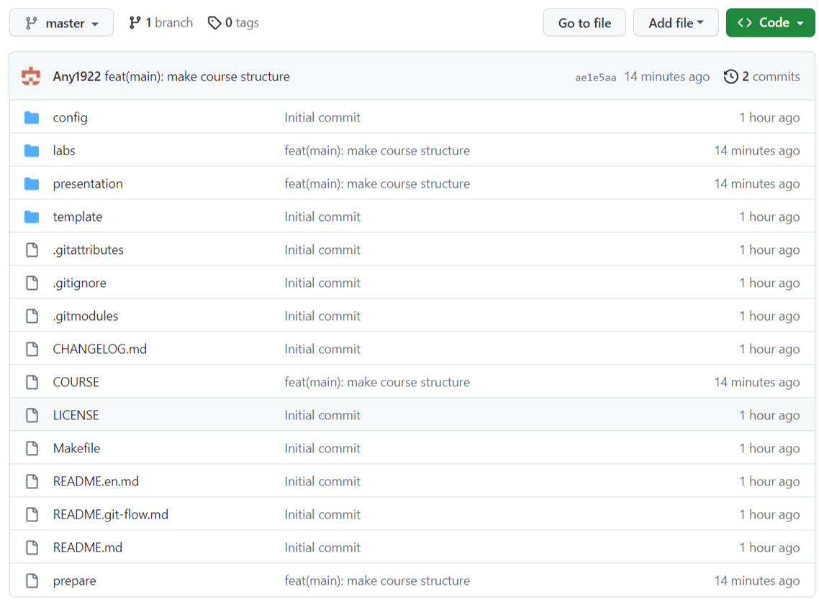

Проверка создания рабочего пространства на github.

Все нужные файлы и каталоги находятся в нашем репозитории, а файл package.jso удалён.

# 3 Выполнение заданий для лабораторной работы

**Задание №1:** Создание отчета по выполнению лабораторной работы в соответствующем каталоге рабочего пространства (labs>lab02>report).

Сначала загрузим файл с отчётом по выполнению лабораторной работы №2 в домашнюю директорию (рис.16).



Отчёт по ЛР№2 в домашнем каталоге.

Убедились в том, что файл «L02_Maslova_report.pdf» есть в домашнем каталоге. Затем перейдём в рабочее пространство, а именно в папку «Lab02» в локальном репозитории. С помощью команды cp копируем файл с отчётом в каталог report (рис.17).

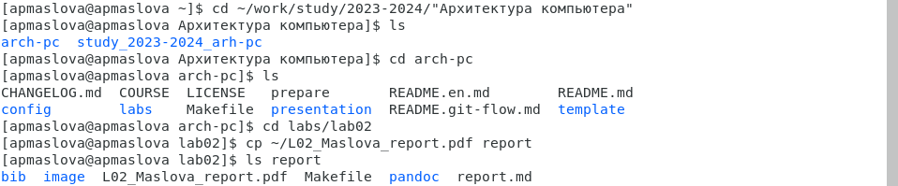

Копирование файла с отчётом ЛР№2 в каталог report.

После проверки, убедились, что файл на месте.

**Задание №2:** Скопировать от чёты по выполнению предыдущих лабораторных работ в соответствующие каталоги репозитория.

Загрузим файл с отчётом по выполнению лабораторной работы №1 в домашнюю директорию (рис.18).

Отчёт по ЛР№1 в домашнем каталоге.

Отчёт по ЛР№1 в домашнем каталоге.

Видим, что файл «L01_Maslova_report.pdf» теперь здесь присутствует. Далее перейдём в рабочее пространство, в папку «Lab01» в локальном репозитории. С помощью команды cp копируем файл с отчётом в каталог report (рис.19).

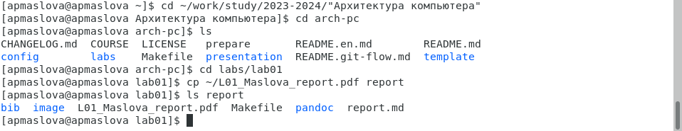

Копирование файла с отчётом ЛР№1 в каталог report.

Убедились с помощью команды ls, что файл находится в рабочем пространстве.

**Задание №3:** Загрузка файлов на github.

Далее нам нужно внести все изменения в центральный репозиторий. С помощью команды “git add .” добавляем созданный файл с ЛР№2 в локальное дерево. Команда “git commit –am” сохранит коммит вместе с его описанием. Затем командой “git push” отправляем все изменения в центральный репозиторий (рис.20).

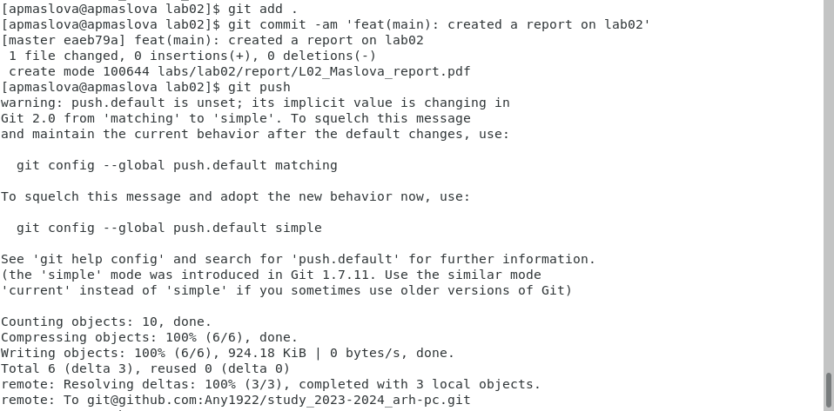

Отправка файла с отчётом по ЛР№2 в центральный репозиторий .

Проверим наличие файла на странице в github (рис.21).

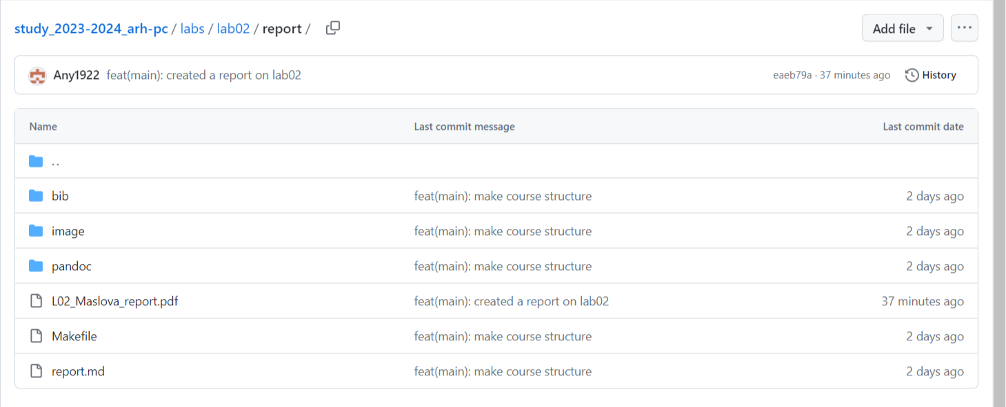

Файл “L02_Maslova_report.pdf” на странице в github.

Отчёт по выполнению лабораторной работы №2 успешно загружен на github. Всё то же самое делаем с отчётом по лабораторной работе №1 (рис.22):

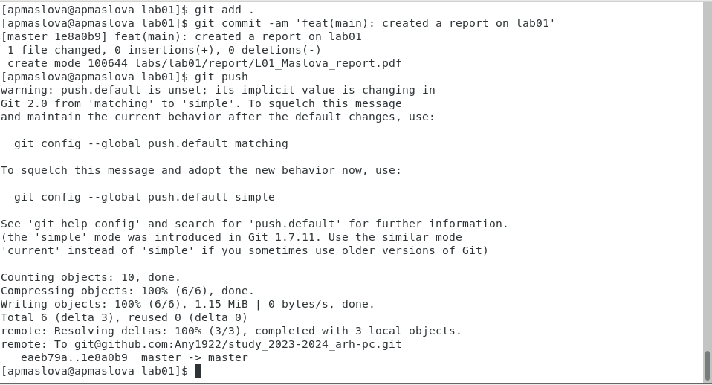

Отправка файла с отчётом по ЛР№1 в центральный репозиторий .

Произведём проверку (рис.23):

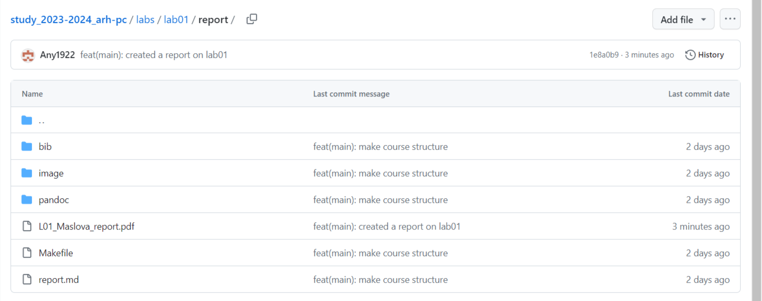

Файл “L01_Maslova_report.pdf” на странице в github.

# 4 Выводы

Мы освоили применение средств контроля версий и познакомились с их идеологией. Научились работать с системой git на практике.

# Список литературы

1.GDB:The GNU Project Debugger.—URL:2016.—URL: https://www.gnu.org/software/gdb/. 2.GNU Bash—Manual.https://www.gnu.org/software/bash/manual/. 3. Midnight Commander Development Center. — 2021. — URL: https://midnight- commander. org/. 4. NASM Assembly Language Tutorials. — 2021. — URL: https://asmtutor.com/. 5. Newham C. Learning the bash Shell: Unix Shell Programming. — O’Reilly Media, 2005. —354с.—(In a Nutshell).—ISBN 0596009658.—URL:http://www.amazon.com/Learningbash-Shell-Programming-Nutshell/dp/0596009658. 6. Robbins A. Bash Pocket Reference. — O’Reilly Media, 2016. — 156 с. — ISBN 978-1491941591. 7. The NASM documentation. — 2021. — URL: https://www.nasm.us/docs.php. 8. Zarrelli G. Mastering Bash. — Packt Publishing, 2017. — 502 с. — ISBN 9781784396879. 9. Колдаев В. Д., Лупин С. А. Архитектура ЭВМ. — М. : Форум, 2018. 10. Куляс О. Л., Никитин К. А. Курс программирования на ASSEMBLER. — М. : Солон-Пресс, 2017.